«Нетрадиционные формы работы с родителями»
Не случайно в последние годы начала развиваться и внедряться новая философия взаимодействия семьи и дошкольного учреждения. В основе её лежит идея о том, что за воспитание детей несут ответственность родители, а все остальные социальные институты призваны поддерживать и дополнять их воспитательную деятельность.
Одной из интересных и результативных форм взаимодействия с семьёй является организация в детском саду семейных клубов по интересам: интеллектуальных, спортивных, патриотических, фольклорных, этнических и др. Во время работы таких клубов дети и родители занимаются одним делом, в котором взрослые – равные с детьми партнёры.
Уже не первый год в нашем учреждении МДОУ «Детский сад № 66» в группе № 4 работает семейный клуб «Неразлучные друзья – взрослые и дети»». Целью мероприятий клуба является создание системы личностно-ориентированного взаимодействия взрослых с детьми путём организации единого образовательного пространства в ДОУ и семье. В клубе родители имеют возможность встречаться с различными специалистами, задавать им вопросы, овладевать конкретными знаниями, обсуждать проблемные ситуации, делиться советами, транслировать свой опыт семейного воспитания.
Открывая семейный клуб «Неразлучные друзья – взрослые и дети», с вновь пришедшими в среднюю группу воспитанниками, педагоги преследовали цели - это установление доверительных отношений между детьми, родителями, воспитателями и другими педагогами ДОУ; воспитание потребности делиться друг с другом проблемами семейного воспитания, удачами и успехами каждого; объединение усилий ДОУ и семьи в вопросах воспитания и развития дошкольников. К сожалению, в предыдущей возрастной группе, где были другие педагоги, у родителей не сформировался коллективный иммунитет доброжелательных отношений друг с другом по разным причинам.
Теперь педагогам группы просто было необходимо выполнить задачи семейного клуба, как новой нетрадиционной формы работы с родителями:
1. Повышение уровня личностной комфортности детей и родителей в семье и ДОУ.
2.Формирование позитивного опыта семейного воспитания.
3.Пропаганда позитивного семейного воспитания посредством организации совместных культурно - досуговых мероприятий (по возрасту детей).
4.Инициирование и реализация новых форм организации воспитательной работы с детьми и их семьями.
Педагоги прежде всего определили характер мероприятий клуба, как культурно-развлекательный, чтобы в не принуждённой игровой обстановке «подружить» все семьи. Первым таким мероприятием стала игровая программа для детей и взрослых «Поиграем вместе».
Цель игровой программы: совершенствовать детско-родительские отношения, способствовать развитию чувства радости и удовлетворения от совместной игровой деятельности у детей и взрослых.

Задачи:
- Создать игровую проблемную ситуацию для совместного взаимодействия детей, родителей и педагогов ДОУ.
- Развивать семейный игровой опыт, умение на практике применять знания и умения.
- Учить родителей и детей вместе преодолевать трудности.
- Способствовать развитию семейного сотрудничества.

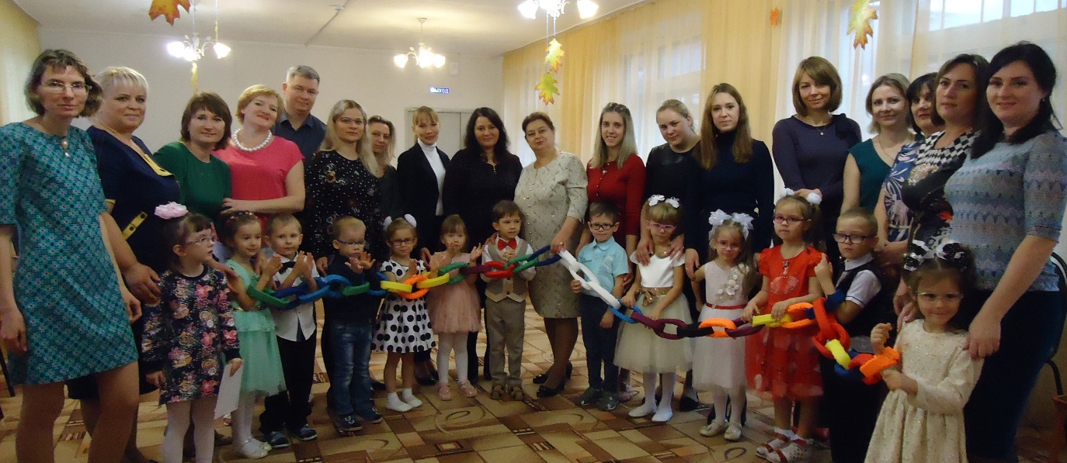

Затем совместно с родителями был организован первый культпоход в МБУ ЦНТ «Дружба» на спектакль «День рождения Деда Мороза».
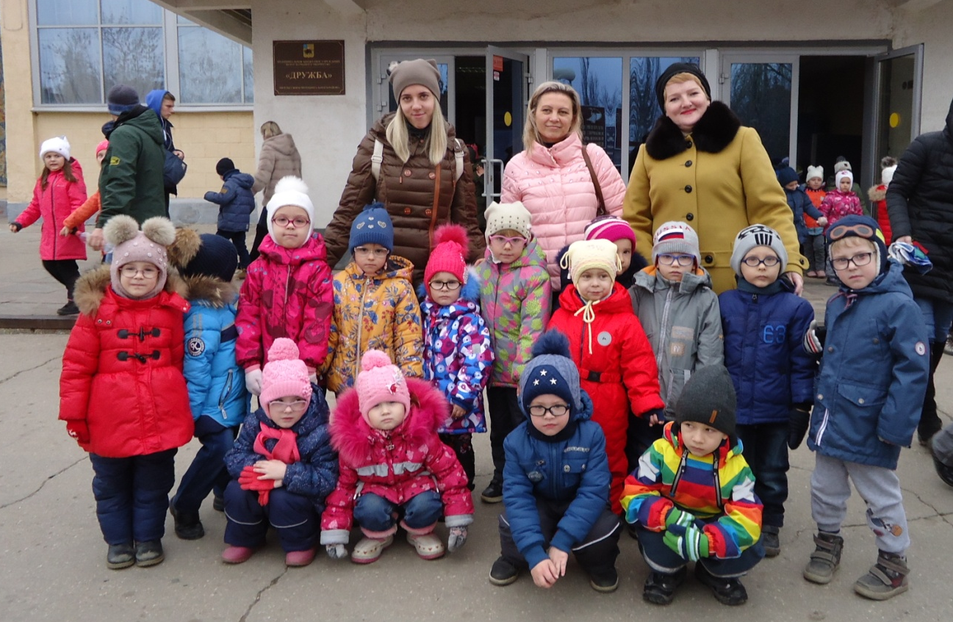

Всем участникам культурного мероприятия так понравилось быть вместе на представлении, что решили запланировать следующий совместный семейный культпоход. В Саратовском театре оперетты дети, родители и педагоги вместе хлопали артистам мюзикла «Принцесса на горошине».

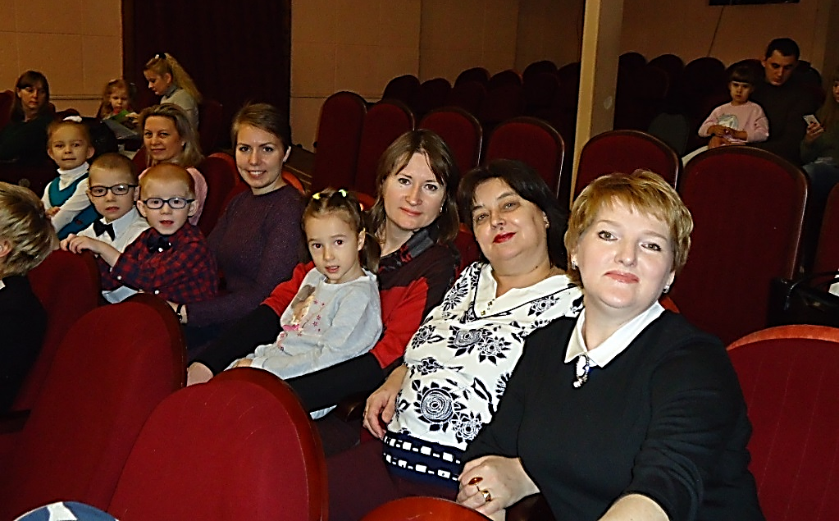

Все эти совместные мероприятия благотворно отразились на эмоциональном фоне родительских отношений и педагогов группы. А грамотно выбранная тактика педагогического культурного воздействия на семьи помогает воспитателям и до сих пор.
Но, к сожалению, в мире началась пандемия. Семейный клуб перешёл на удалённый вариант существования. Работа с родителями началась в режиме онлайн. Теперь заседания клуба проходят в формате «Родительский сайт». Новости «Детского дня в ДОУ» родители узнают оперативно через флешмобы и фото онлайн оповещения с занятий, игр, прогулок, праздников и развлечений, тематических дней и др.

В рамках летней работы в группе произошло долгожданное открытие «Читального зала». Родители, дети и педагоги тщательно готовились к этому образовательному событию. Воспитатель Каузова С.Ф. изучила организацию семейного досуга - домашнего чтения через онлайн анкеты родителей. Главная цель опроса - это выявить интерес родителей к приобщению своих детей к книге. В онлайн-анкетировании участвовало 15 семей. В результате выяснилось:
- родители не так часто покупают детям книги (основной «подарок» - это игрушки, сладости);
- совместное чтение детской литературы происходит довольно редко (сложный ритм жизни, нехватка времени).
Учитывая данные опроса педагогом было принято решение о привлечении семей воспитанников к открытию в группе «Читального зала». Одной из задач также было создание полноценного книжного фонда группы. Для новой детской библиотеки было отведено центральное, доступное, светлое место в групповой комнате. Чтобы работа спорилась педагоги запустили акцию «Книга – мой друг». В ходе акции семьи приносили как вновь купленные книги современных писателей, так и книги, которые пользовались популярностью в семье раньше. Участвовали в акции 12 семей и было собрано 56 книг. Каждому участнику акции «Книга – мой друг» торжественно вручен сертификат.

Педагоги интересно увлекательно познавательно провели открытие «Читального зала». На месте состоялось даже торжественное разрезание «Красной ленточки».
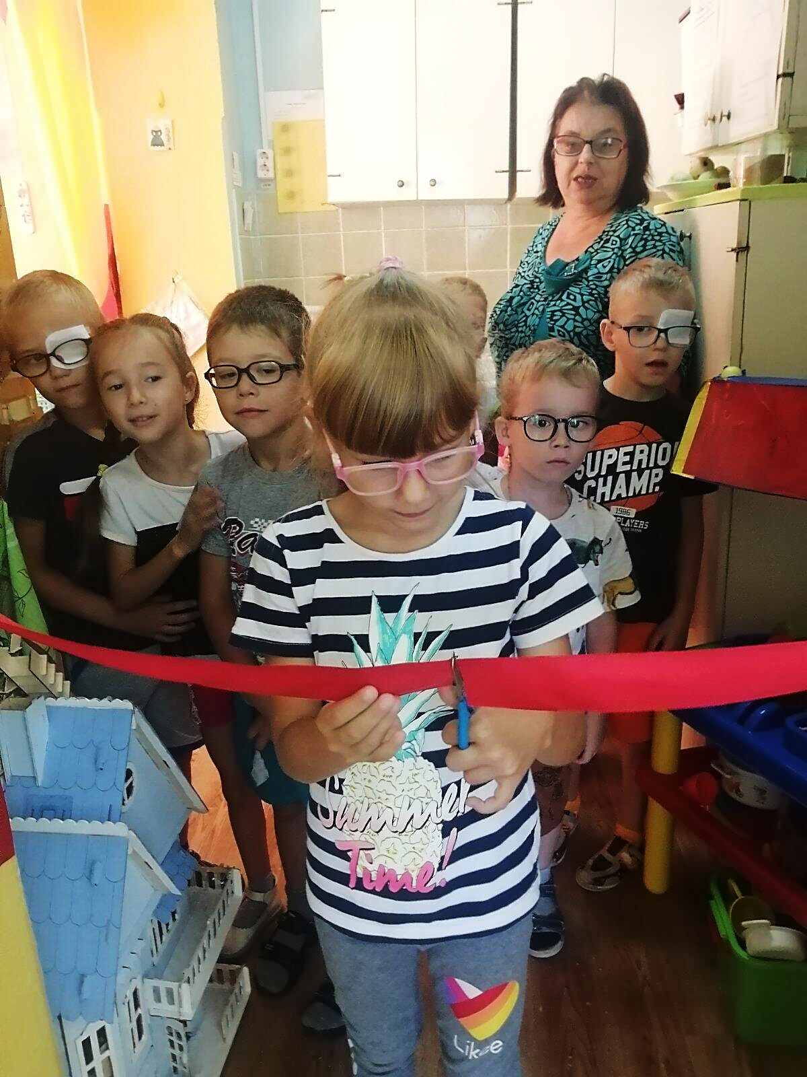
Ребята узнали, что такое читальный зал, для чего он создаётся в библиотечном мире.

В читальном зале дети даже побывали в «Мастерской книг». Там учитель-дефектолог Кирина О.Н. наглядно рассказала о создании книги. А ребята смогли на время стать переплётчиками и художниками-иллюстраторами. Они старались создать свою первую книжку-малышку. В ходе мастер-класса дети смогли проявить все свои лучшие качества – старание, трудолюбие, любовь к книге. Некоторые проявили инициативу и в дальнейшем самостоятельно создавать книги дома. Ребята получили массу эмоций, радости, познавательной информации в открытом читальном зале. Теперь они сами могут ориентироваться в интересном мире книг.

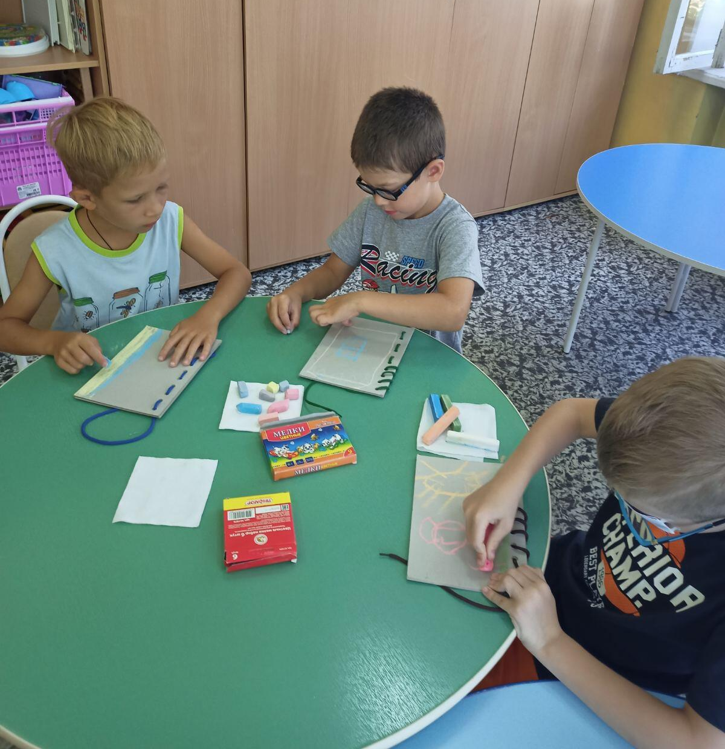

В течении года педагоги, по инициативе детей, помогают организовать работу читального зала – выставки книг, приуроченные к знаменательным датам страны, либо связанные с юбилейным творчеством детских писателей, или по определенной теме (книги о природе, любимые сказки, писатели родного края и др.).
Опыт показывает, что лучшими читателями становятся те, кто рано познакомился с книгой. Поэтому привлечение будущих читателей в библиотеку нужно как для расширения их компетентности, так и для увеличения возможности влияния на становление их читательских интересов в будущем. А воспитание семейного чтения укрепляет детско-родительские доверительные отношения.
Юбилей писателя и художника-иллюстратора Евгения Ивановича Чарушина (1901–1965) в 2021 году не прошел мимо работы нашего читального зала. Итогом знакомства с творчеством писателя стал конкурс семейных рисунков «Волшебный мир природы глазами писателя и художника-иллюстратора Е. И. Чарушина», посвященный 120-летию со дня рождения русского писателя. Творческие работы выполнены различными художественными средствами: красками, гуашью, мелками, карандашами. В читальном зале ребята рассказали о своих интересных рисунках по мотивам рассказов Е. И. Чарушина. Участники конкурса рисунков награждены грамотами. А Лучшие работы педагоги отправили на конкурс в СОИРО.
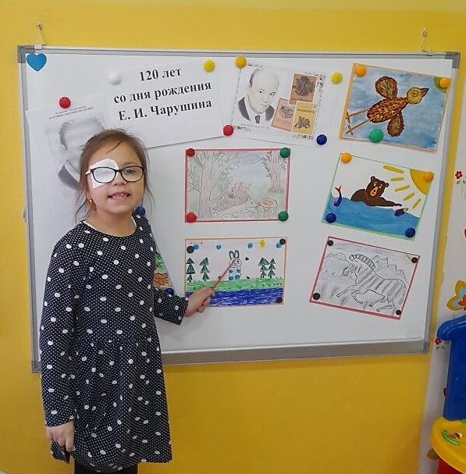

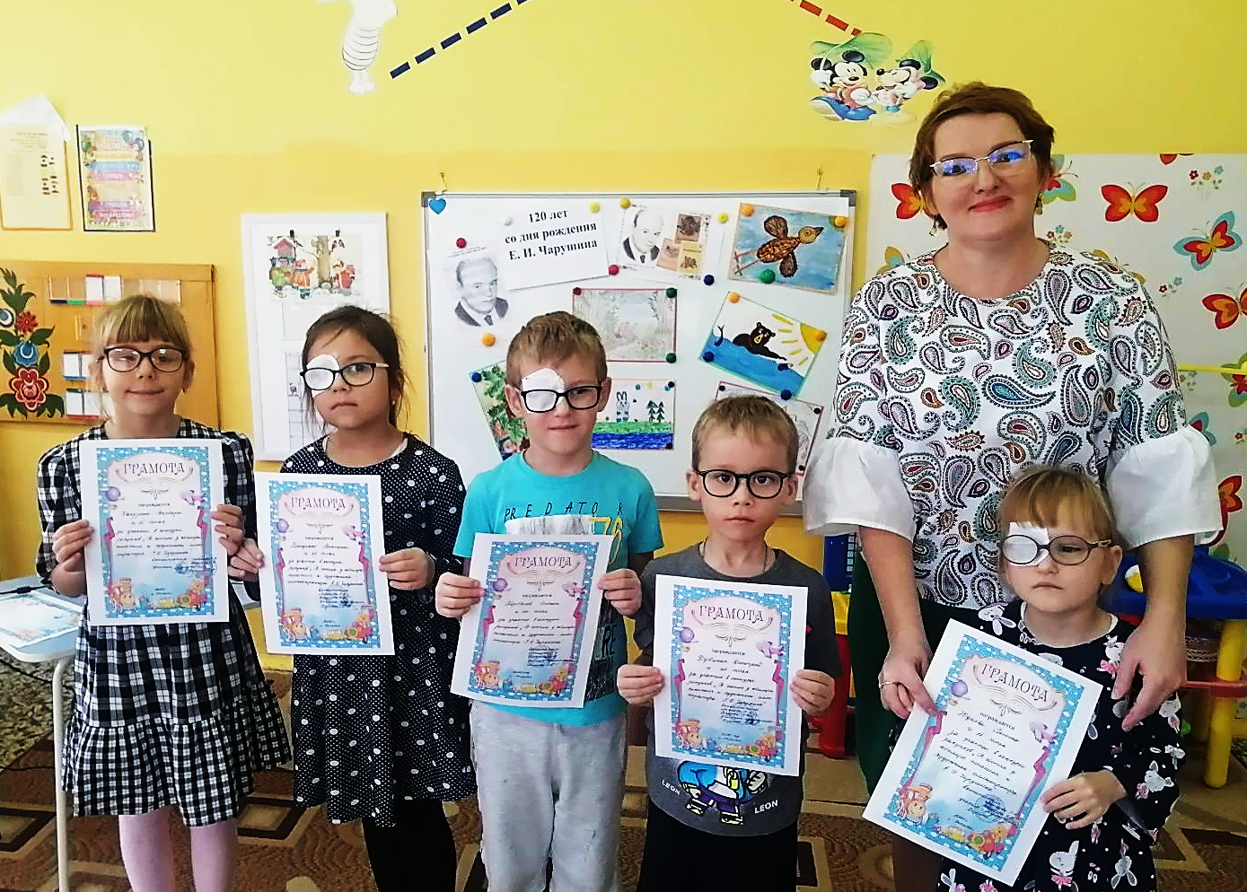

Следующий этап взаимодействия с родителями воспитанников - это формирование у дошкольников представлений о зимних олимпийских играх, воспитание патриотического чувства гордости за успехи спортсменов своей страны, приобщение семей к здоровому образу жизни, создание у детей бодрого, радостного настроения благодаря семейному участию в зимних играх и забавах. На «Родительском сайте» проведён Спорт марафон онлайн-фото «Моя семейная спортивная зима!». Родители вместе с детьми соревновались в марафоне активного семейного зимнего спортивного досуга посредством фотосессий. Лучшие фото нашли своё отражение в выпуске очередной групповой стенгазеты, приуроченной к мировому спортивному событию «Открытие зимних олимпийских игр в Пекине».

Новая газета поддержала спортивный дух будущих спортивных достижений у детей. Стенгазету назвали «Мама, папа, я - спортивная семья!».
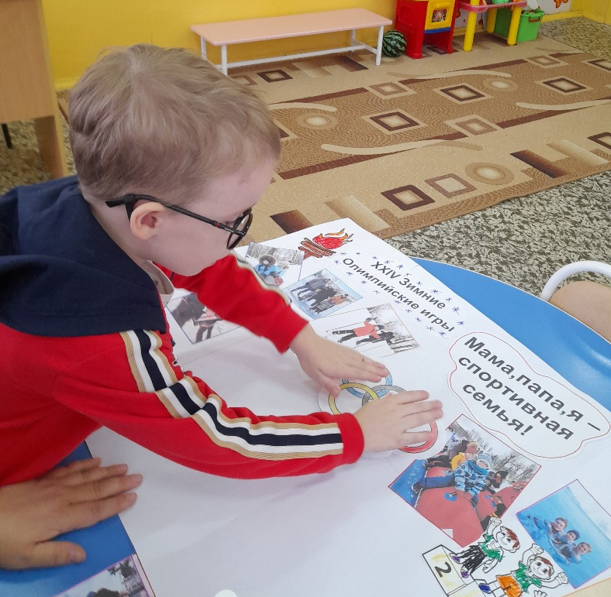

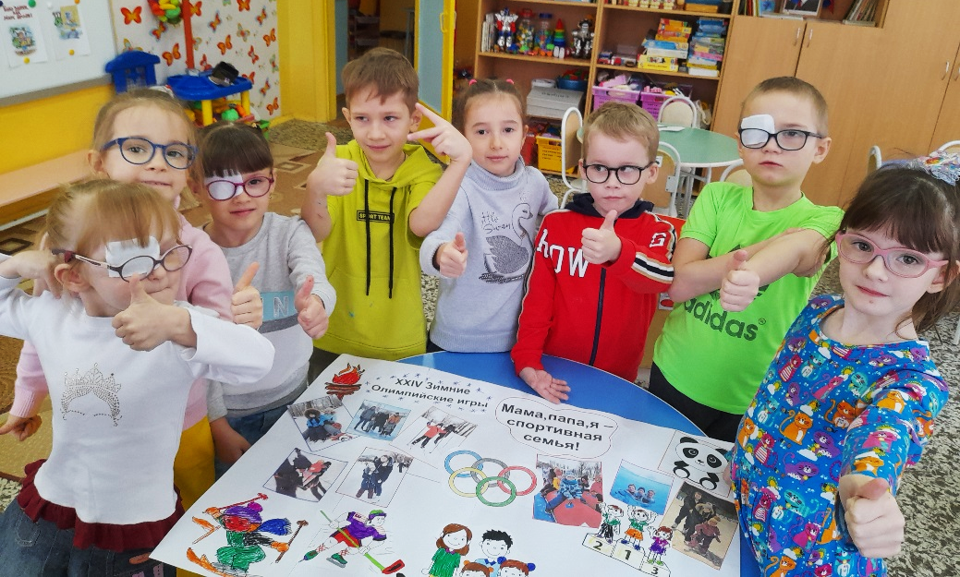
А самые интересные семейные фотографии приняли участие в Х Межрегиональном конкурсе творческих работ учащихся и педагогов «Здоровая нация – процветание России», организованный СОИРО.

Помогают воспитателям активно взаимодействовать с родителями специалисты группы: учитель-дефектолог Кирина О.Н. и учитель-логопед Чеха Ю.А. Они предложили семьям воспитанников в рамках тематического выходного дня «Игра - это интересно!» поделиться опытом семейного игрового досуга. Продемонстрировать фото игровой зоны, где играют дети вместе с родителями дома. Цель – это трансляция лучшего опыта организации семейной игры. Родители охотно делились увлекательными играми в кругу семьи. Ведь игра - это форма воспитания подрастающего поколения детей Альфа – цифровое поколение, живущее в реальном и виртуальном мире.
Здесь ведущим в играх становится быстрота и скорость смена действия. 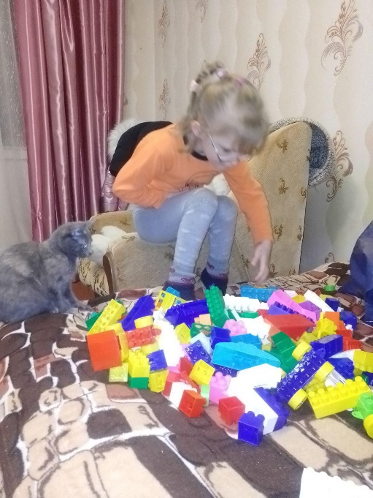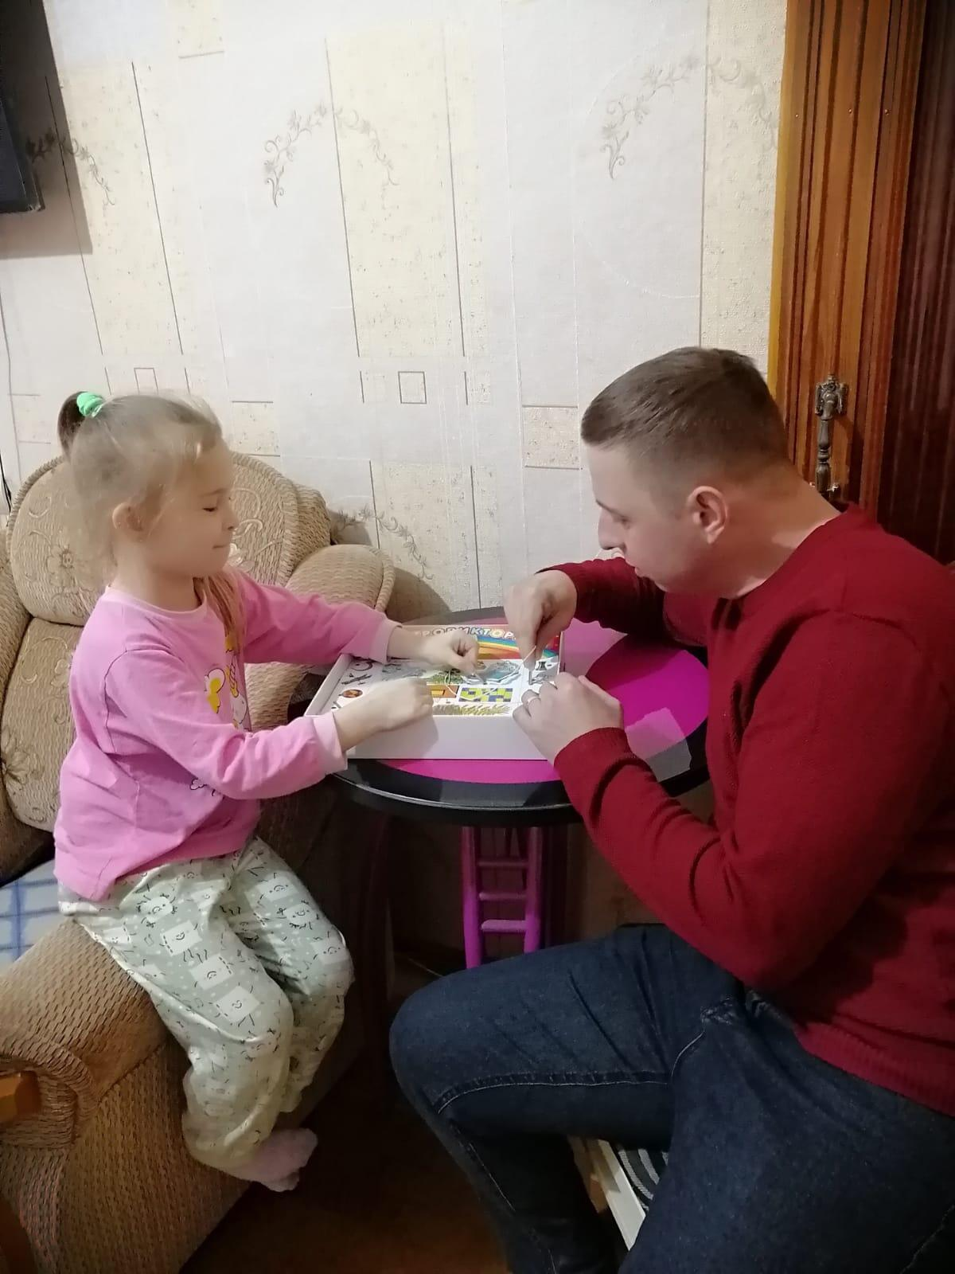
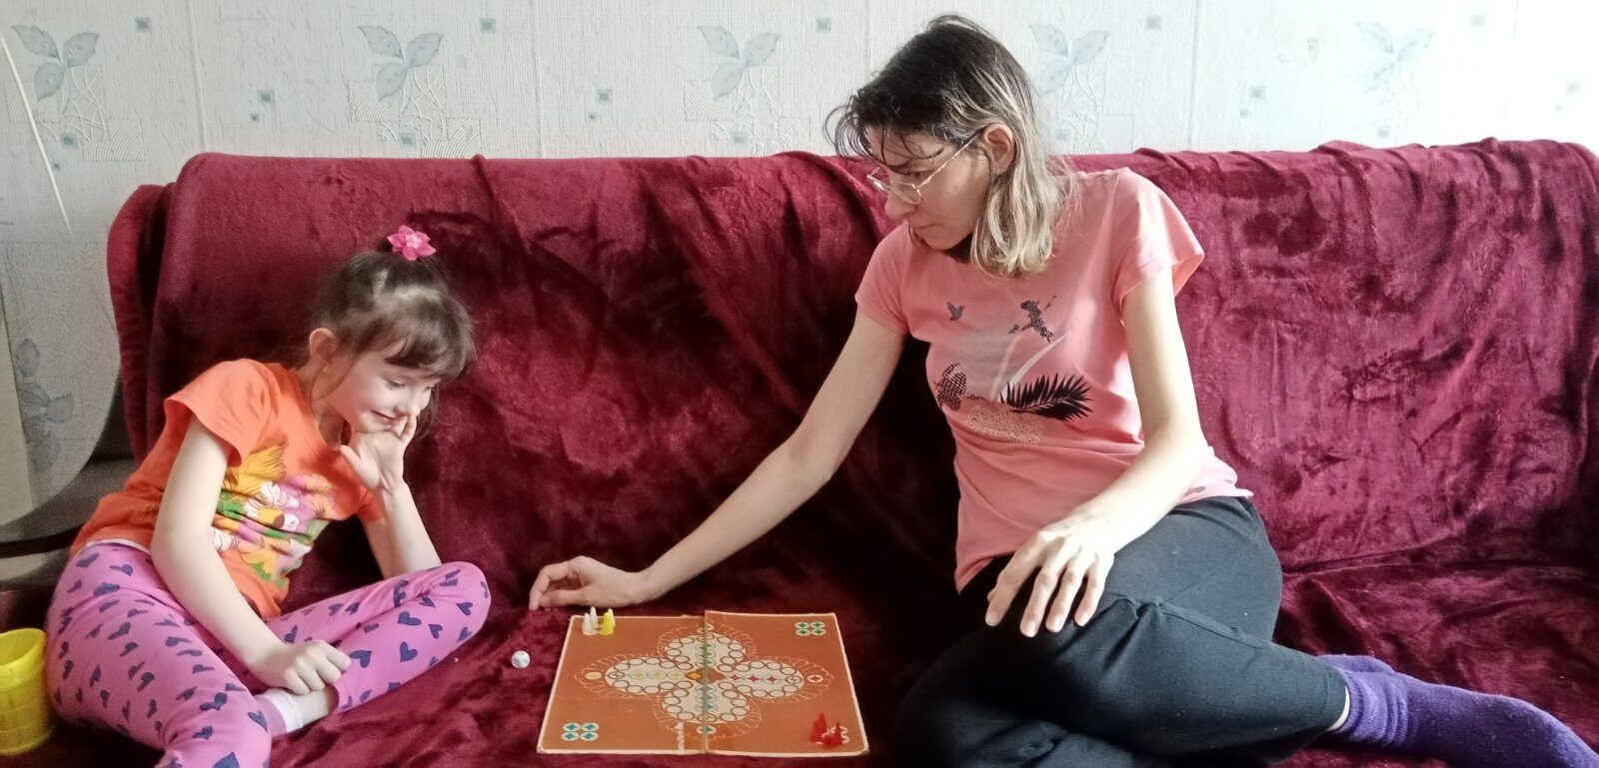
17 февраля был праздник «Международный день спонтанного проявления доброты». В этот день принято совершать добрые поступки. Мы не могли остаться в стороне от такого интересного события. И решили с детьми организовать свою акцию проявления доброты. Родителям был дан клич: «Здравствуйте, уважаемые родители. Скоро наступит день, когда дети пойдут в школу. У ребят будут другие интересы, другие игры. Наверняка в вашем доме лежат игрушки, игры в которые ребёнок больше не играет. Давайте отдадим их в «добрые руки». Это ручки малышей нашего детского сада, которые захотят обнять ваши игрушки. Чистые, качественные игры и игрушки пусть подарят наши дети малышам. Это же счастье дарить добро. Пусть же наши ребята станут участниками Волонтёрской акции «Дари добро». Родители с большим энтузиазмом откликнулись на эту акцию доброты. Семьи принесли игры, игрушки.
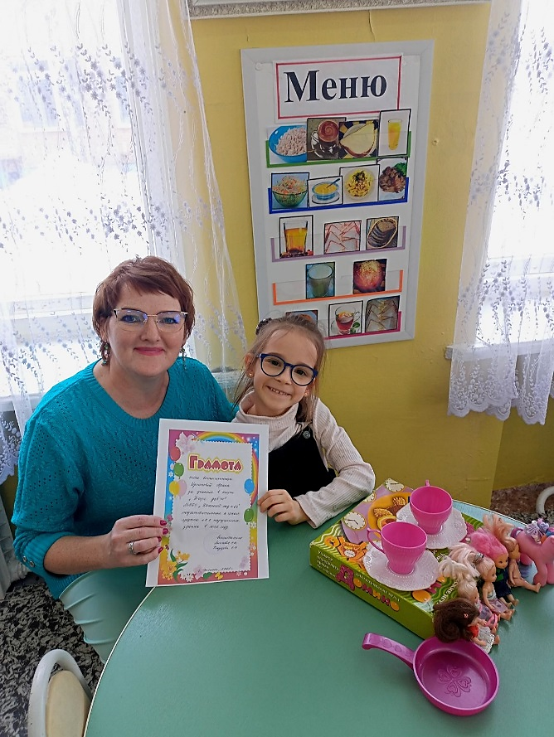
Дети с гордостью получали за это грамоту участников акции.

А в «День доброты» с большим удовольствием дарили свои игрушки малышам нашего детского сада.
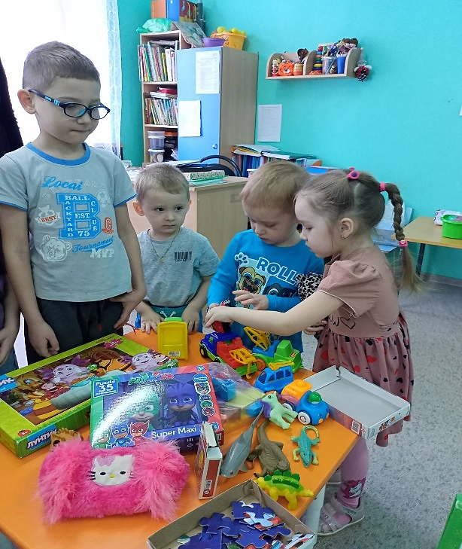
И потом рассказывали родителям об ответной реакции малышей на подаренную игрушку. Ребята научились просто так от всей души творить добро, проявлять чувство безвозмездной доброты.

В заключении хочется вспомнить мудрые слова В.А. Сухомлинского, как итог всей нашей работе с родителями: «От того, как прошло детство, кто вёл ребёнка за руку в детские годы, что вошло в его разум и сердце из окружающего мира – от этого в решающей степени зависит, каким человеком станет сегодняшний малыш». Ведущая педагогическая идея современности: внедрение нетрадиционных форм работы с родителями в деятельность образовательного учреждения – важнейшее условие совершенствования и реформирования системы дошкольного образования РФ. Эффективность проделанной работы по внедрению нетрадиционных форм проявляется в дальнейшей инициативности родителей в жизни группы, детского сада, школы.

